Moderne, hochwertige 4-Zimmerwohnung in Göttingen auf den Zietenterrassen

  OBJEKTART | Wohnung
  Kaufpreis | 519.000,00 €
  Wohnfläche | ca. 132,00 m²
  OBJEKT-NR. | 1474
  ZIMMER | 4

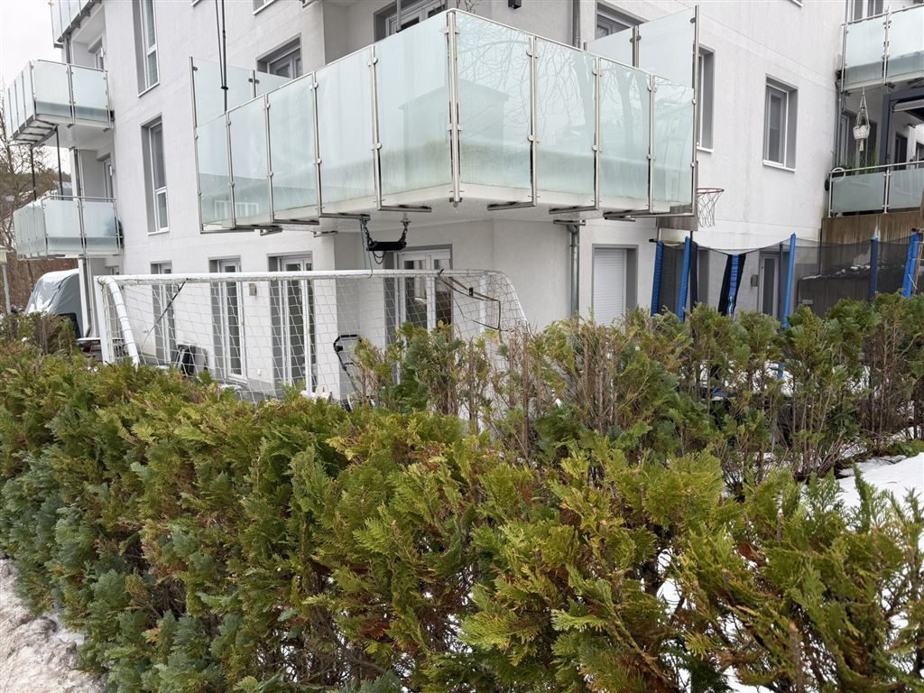
37085 Göttingen

STAMMDATEN
Objektart | Wohnung
Kategorie | Erdgeschosswohnung
Bezug ab | 31.01.2026
Baujahr | 2014
Wohnfläche (ca.) | 132,00 m²
Gesamtfläche (ca.) | 132,00 m²
Zimmer | 4
Anzahl Schlafzimmer | 3
Anzahl Badezimmer | 1
Anzahl Terrassen | 1
Objektzustand | Gepflegt
Etage | 0
Stellplatzanzahl | 2
Provision | Die Käufer-Maklerprovision beträgt 2,975 % inkl. MwSt. vom notariellen Kaufpreis.

ENERGIEAUSWEIS
Energieausweisart | Verbrauchsausweis
Objekttyp | Wohngebäude
Endenergieverbrauch | 47,3 kWh/(m²*a)
Energieeffizienzklasse | Klasse A
Baujahr lt. Energieausweis | 2013
Primärenergieträger | Fernwärme
Energieausweis | Ausgestellt ab 01.05.14
Energieeinsparverordnung | Energieeinsparverordnung 2014
Ausstelldatum | 25.07.2019
Energieausweis gültig bis | 24.07.2029
Heizungsart | Fußbodenheizung
Energieträger | Fernwärme

AUSSTATTUNGSMERKMALE
- Abstellraum, Gartenanteil, Kabel TV, Sat TV
- Einbauküche
- Bad mit Dusche, Bad mit Fenster, Bad mit Wanne, Gäste-WC
- Fliesen, Parkett
- Gartenterrasse, Terrasse
- Kelleranteil
- Personenaufzug
- DSL
- Kindergarten, öffentl. Verkehrsmittel, ruhige Lage, Schule, Wohngebiet
- Frei werdend
- Massiv
- Kunststofffenster

Objektbeschreibung

Diese Eigentumswohnung befindet sich im Erdgeschoss eines im Jahr 2013 erbauten Hauses. Die Wohnung wurde im Jahr 2014 von den derzeitigen Eigentümern erstbezogen.
Auf ca. 132 m² Wohnfläche finde Sie ein sehr großzügiges Wohnzimmer (ca. 40 m²) mit angrenzender Küche, drei Schlafräume, zwei Bäder (Gäste-WC und Hauptbad) sowie ein Abstellraum.
Zur Wohnung gehört eine Terrasse und ein Gartenanteil von ca. 150 m² zur Sondernutzung.
Die Wohnung wird mittels einer Fußbodenheizung beheizt. Der sehr gute Energieausweis spricht für die ressourcenschonende Bauqualität und Technik des Hauses.
Die Böden sind mit Parkett in den Wohnräumen ausgelegt, in den Bädern und in der Küche finden Sie hochwertigen Fliesenboden, der inzwischen durch einen helleren, ebenfalls hochwertigen Boden ersetzt wurde.
Das Hauptbad ist mit einer barrierefreien Dusche und freistehender Badewanne hochmodern ausgestattet. Des Weiteren steht ein Wasch- und Trockenraum sowie ein Fahrradkeller für alle Bewohner zur gemeinschaftlichen Nutzung zur Verfügung.
Die Wohnung ist nicht vermietet und steht direkt nach dem Kauf zur Verfügung. Da der derzeitige Eigentümer in eine andere Immobilie umzieht, werden aktuell noch einige Renovierungsarbeiten vor dem Auszug umgesetzt.

Lagebeschreibung

Diese Wohnung finden Sie in bester Wohnlage von Göttingen im Wohngebiet Zietenterrassen.
Es ist eines der schönsten Neubaugebiete in Göttingen und befindet sich hoch über dem Leinetal, naturnah und doch zentral gelegen. Alle Einrichtungen des täglichen Bedarfs sind in kürzester Zeit erreichbar.

Sonstiges

Weitere Informationen zur Wohnung erhalten Sie bei Stöhr, Welsch & Partner Immobilien durch Herrn Welsch unter 0561 - 97 90 73 95 oder mobil 0173 - 81 89 378.
Laut der EU-Verbraucherrechte-Richtlinie (Fernabsatzrecht) sind wir verpflichtet, von allen Interessenten bei einer Anfrage - also z.B. per Internet, E-Mail, Telefon oder Brief - die Identität zu prüfen (§ 2 Abs. 10 GwG). Wir benötigen, falls noch nicht geschehen, den vollständigen Namen mit Adresse und Telefonnummer. Ohne diese Angaben können wir keine Adressen zu Objekten bekannt geben. Dazu sind alle Immobilienmakler verpflichtet.
Die Angaben zur Immobilie erfolgten im Namen unseres Auftraggebers und dienen einer ersten Information. Für die Richtigkeit und Vollständigkeit wird keine Haftung übernommen.
Information zum Schutz Ihrer personenbezogenen Daten bei einer Anfrage an uns:
Der Schutz Ihrer personenbezogenen Daten bei der Erhebung, Verarbeitung und Nutzung ist uns ein wichtiges Anliegen. Ihre Daten werden im Rahmen der gesetzlichen Vorschriften geschützt. Gerne können wir darüber bei der Besichtigung oder im Telefonat sprechen.

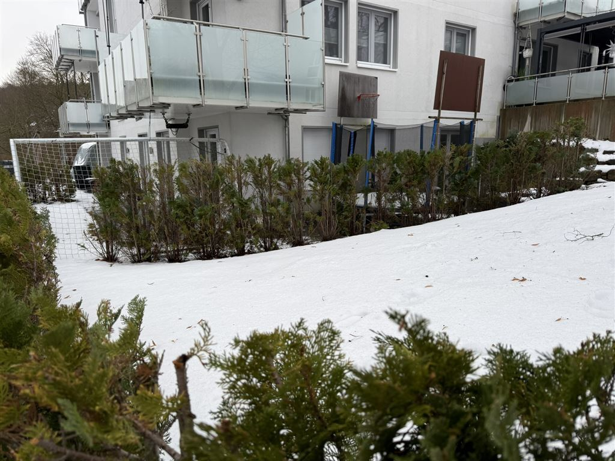
Gartenbereich

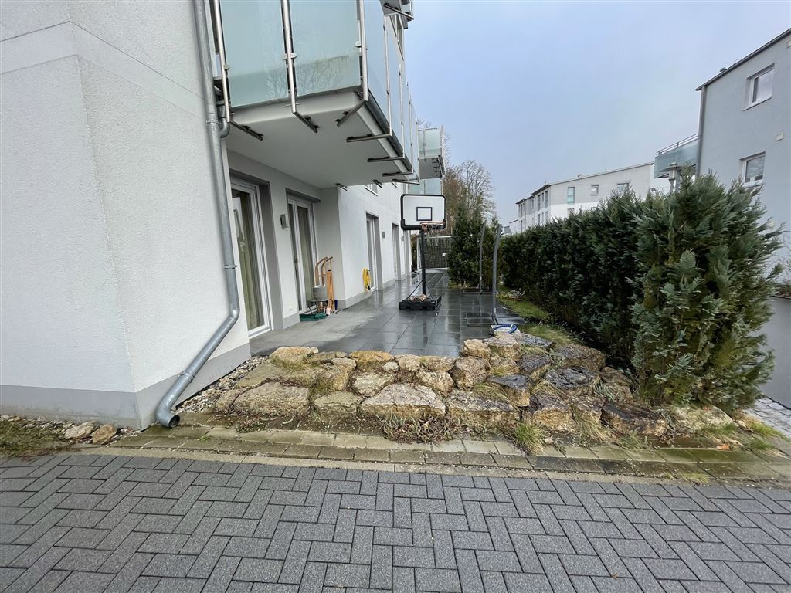
Terrasse

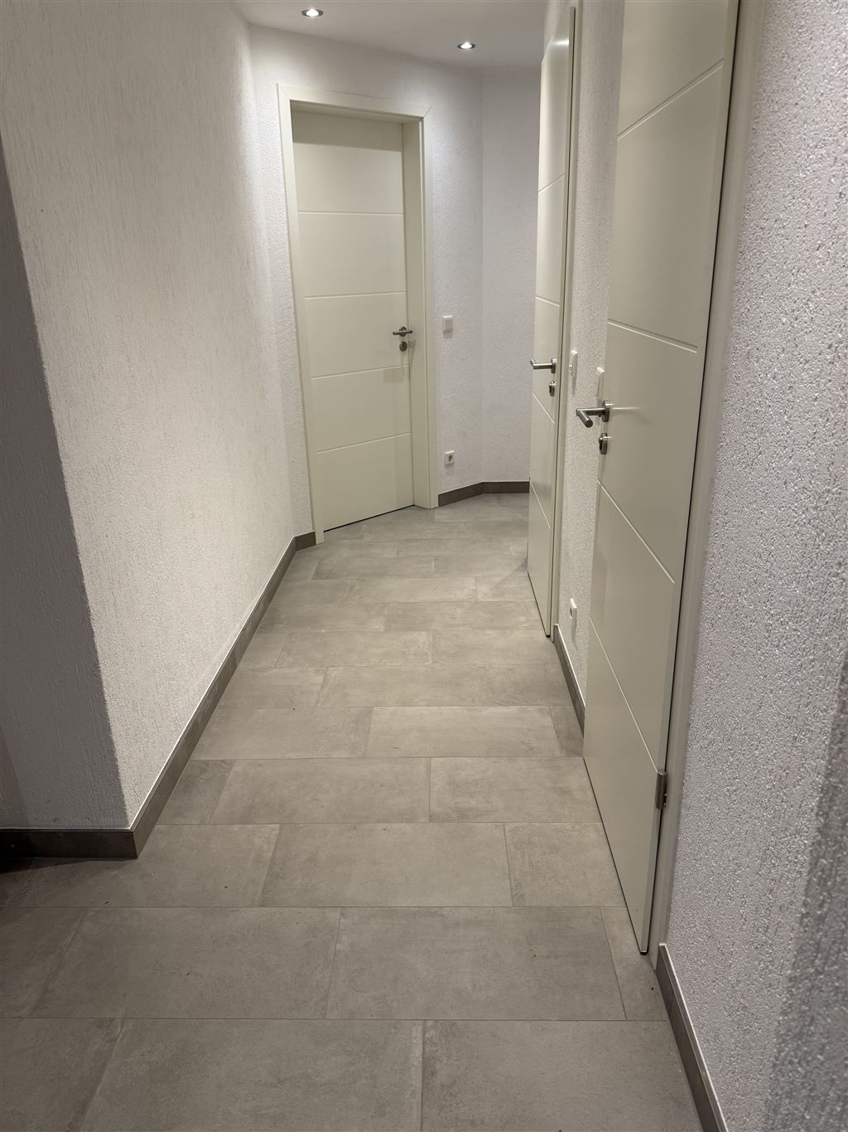
Neuer, hellerer Fußboden im Flur

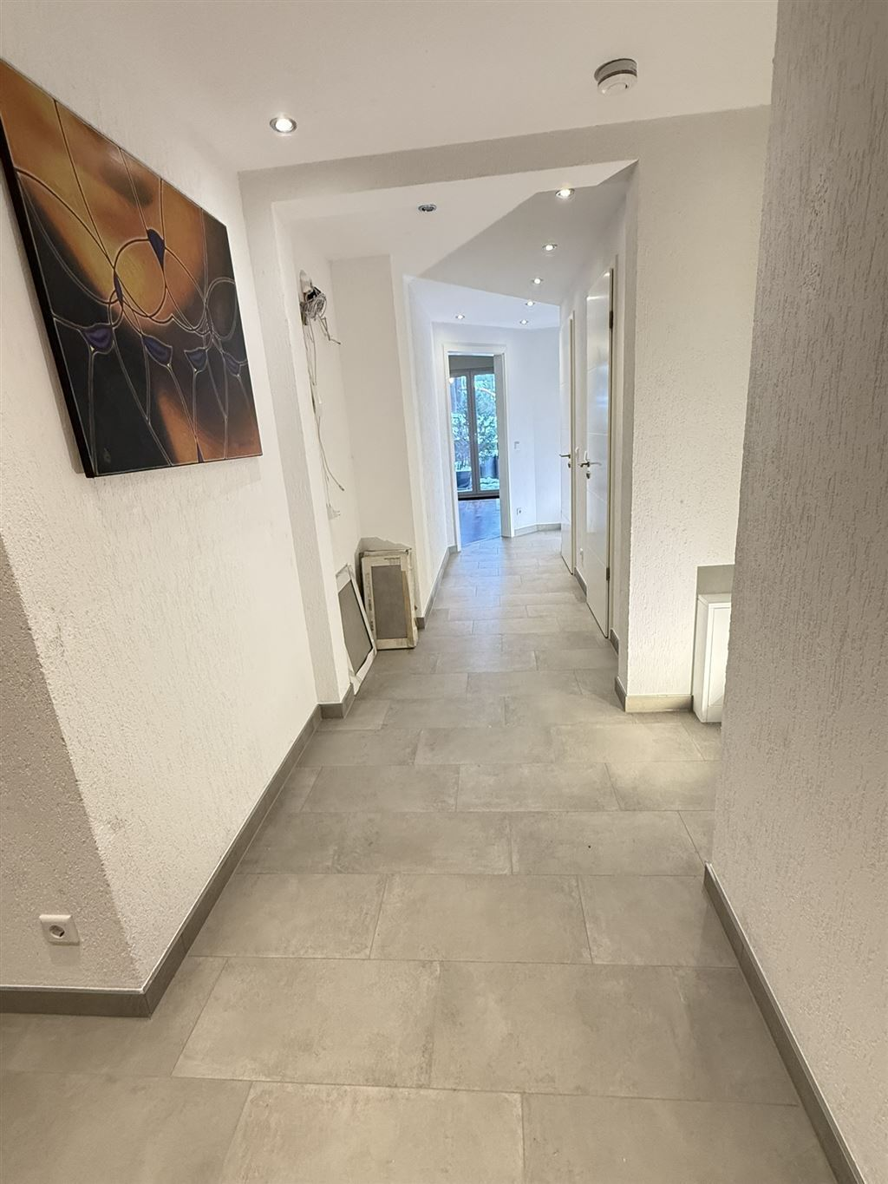
Flur

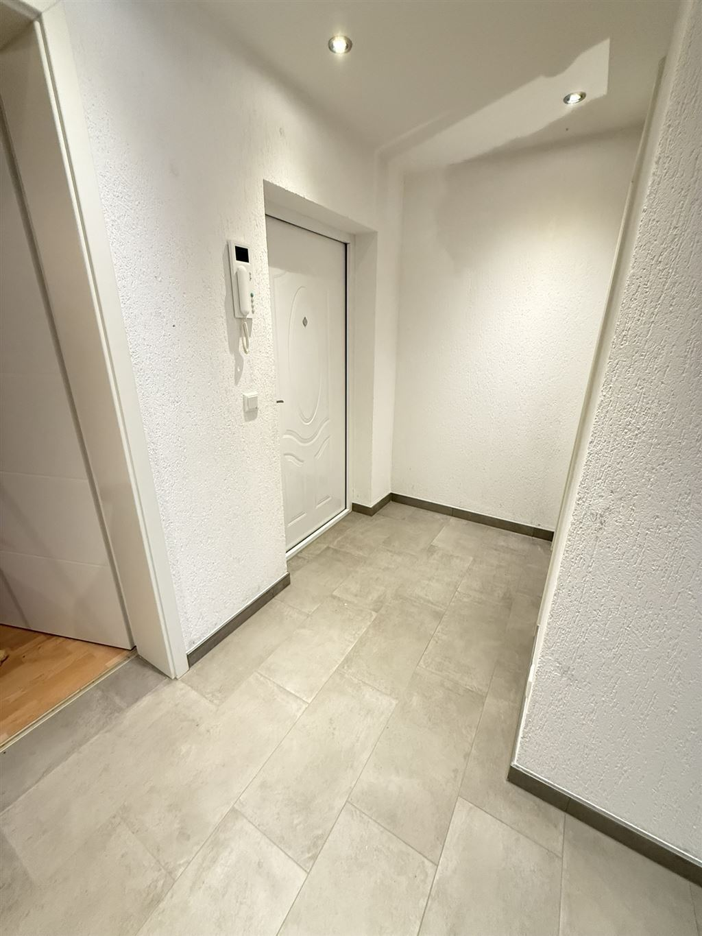
Eingangsbereich

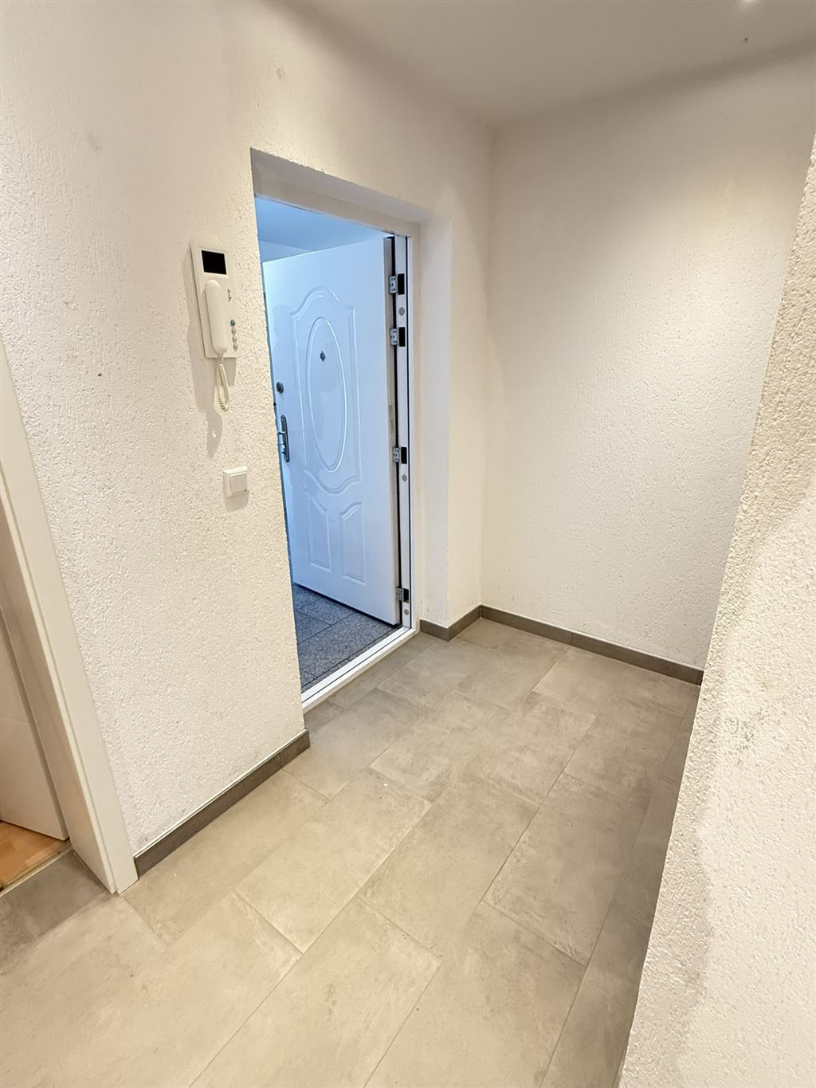
Eingangsbereich

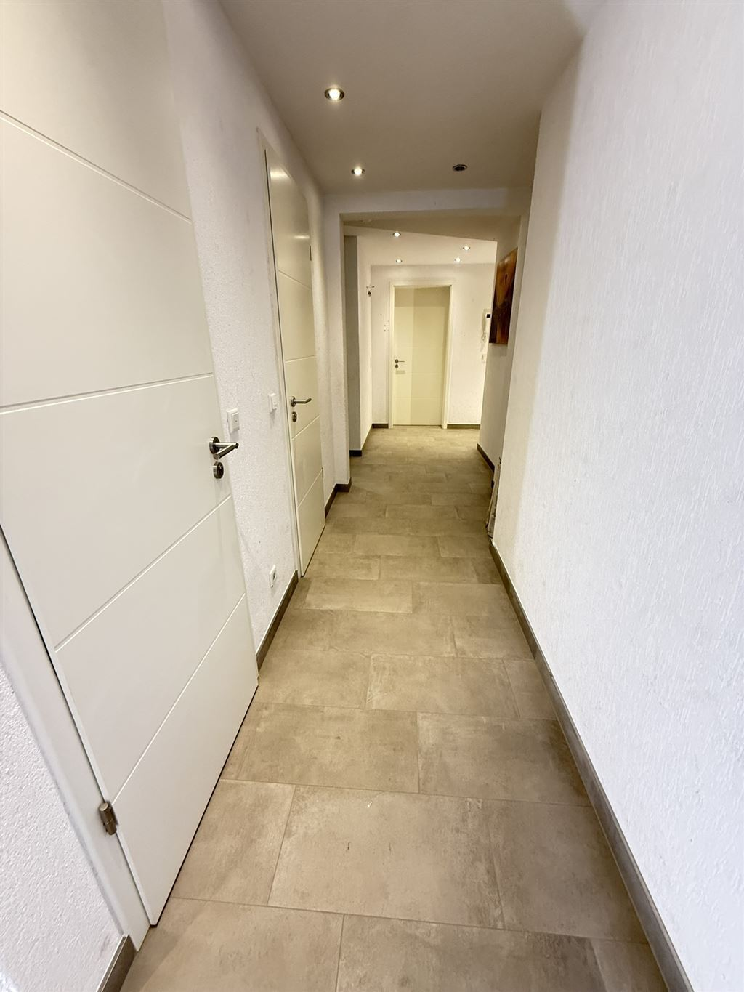
Flur

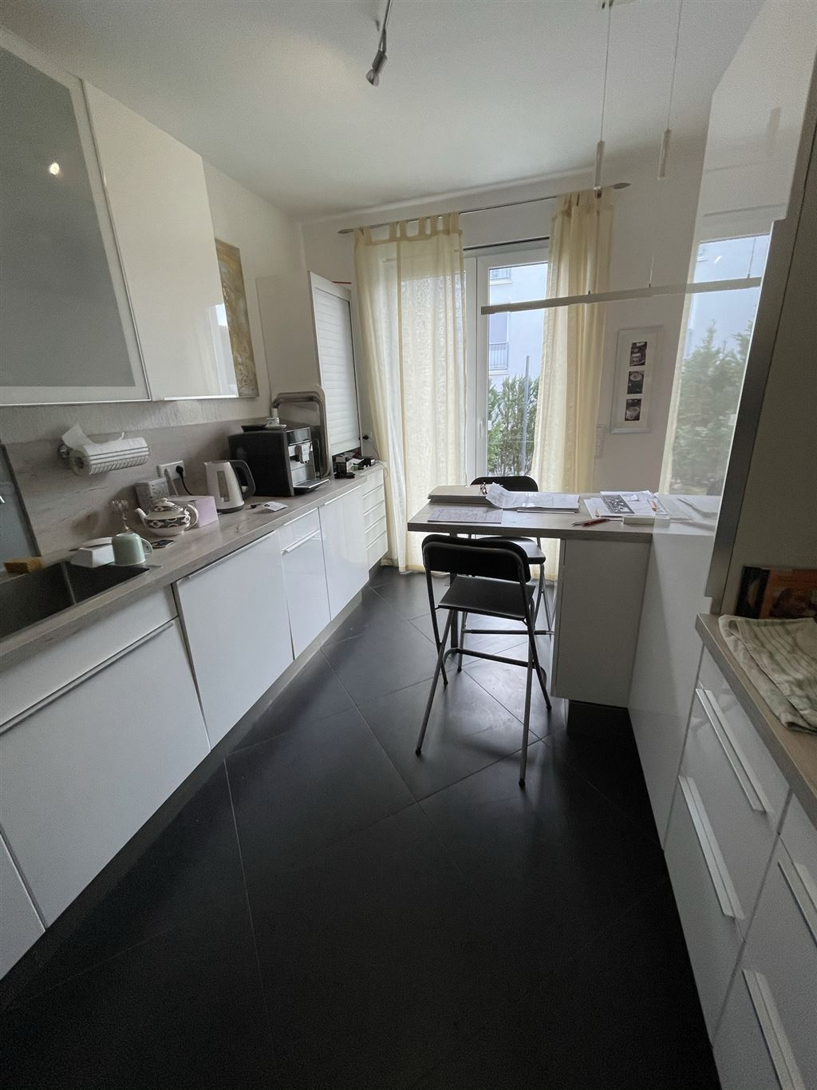
Küche

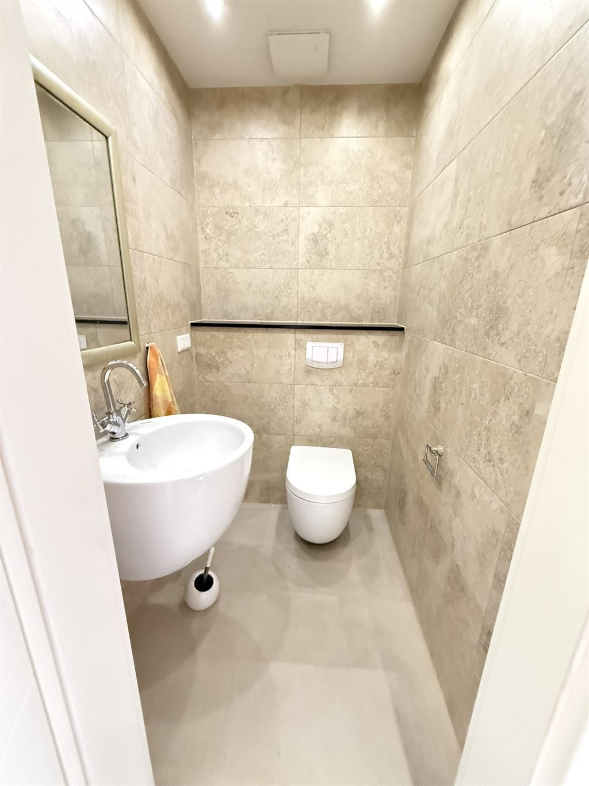
Gäste-WC

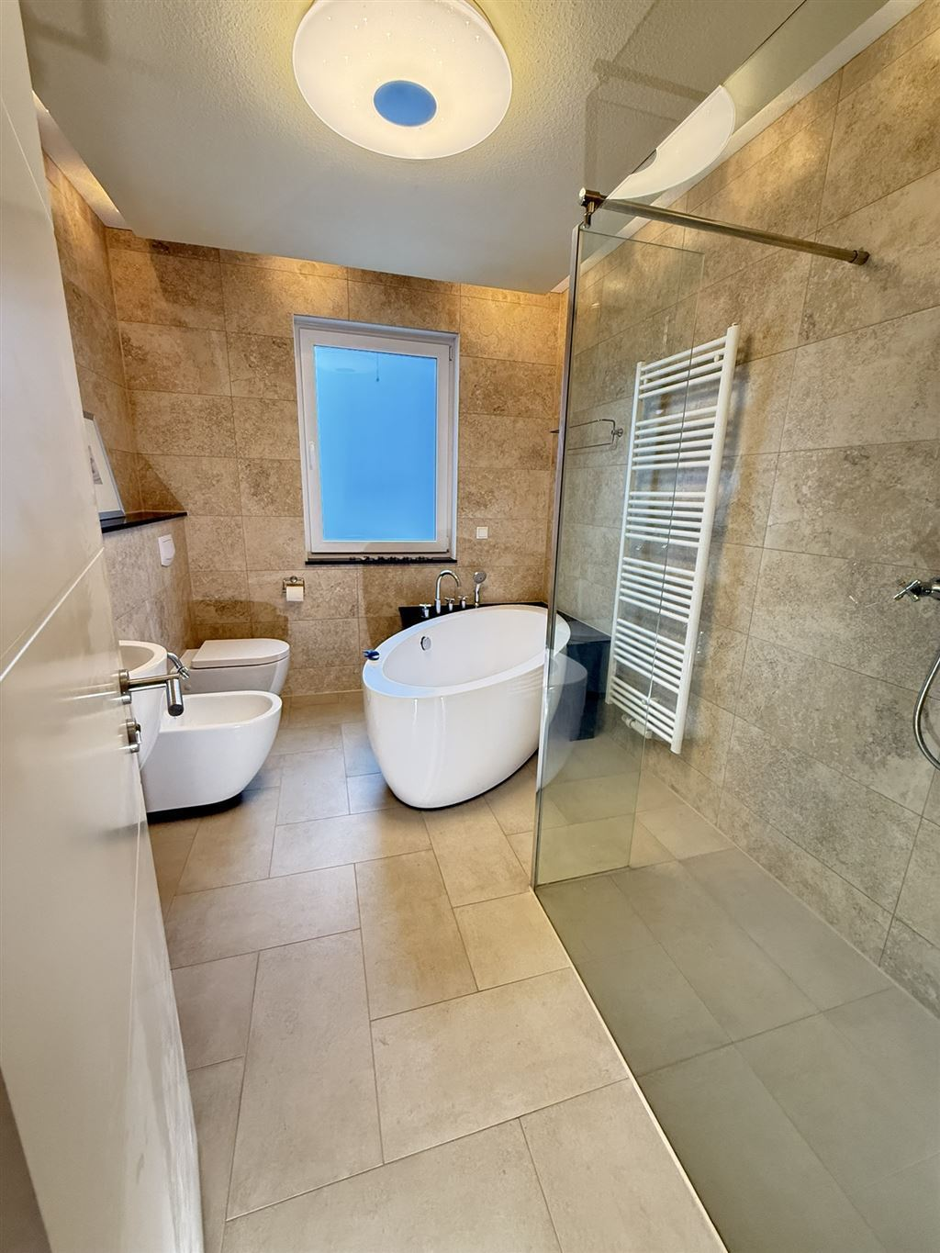
Bad

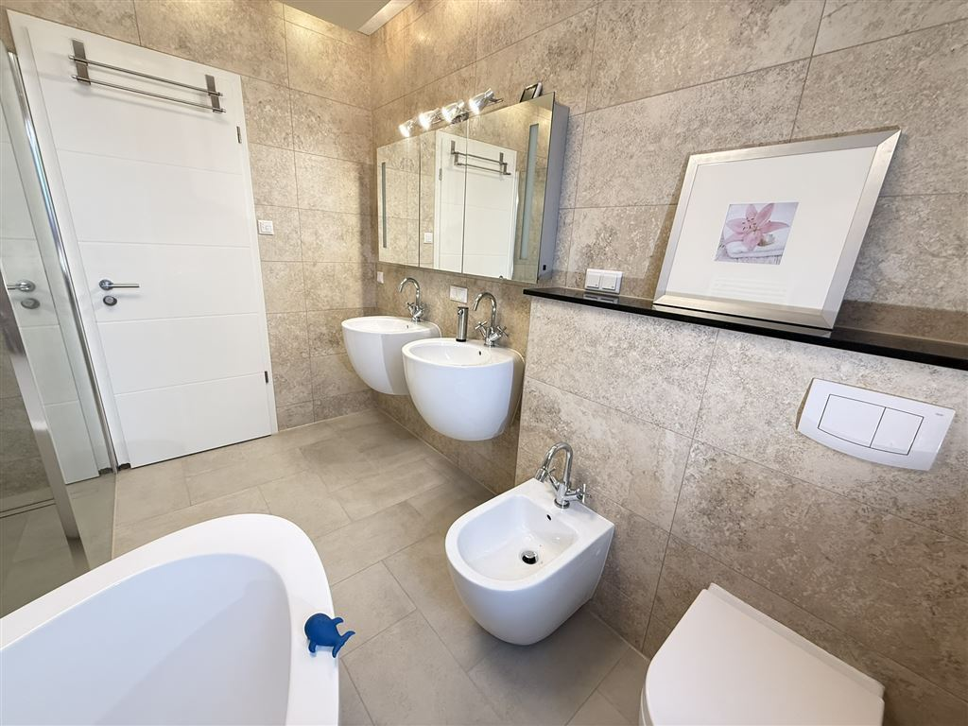
Bad

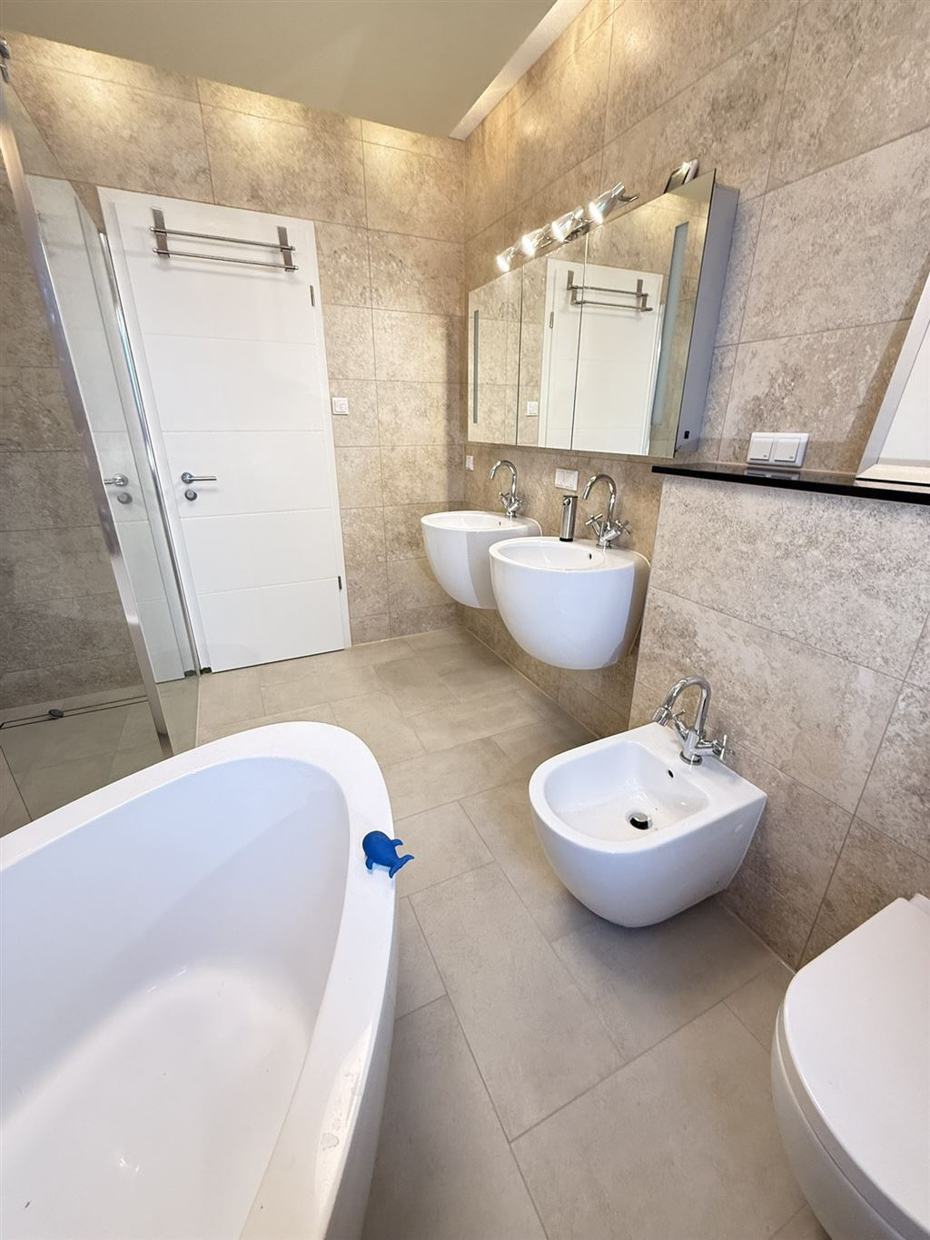
Bad

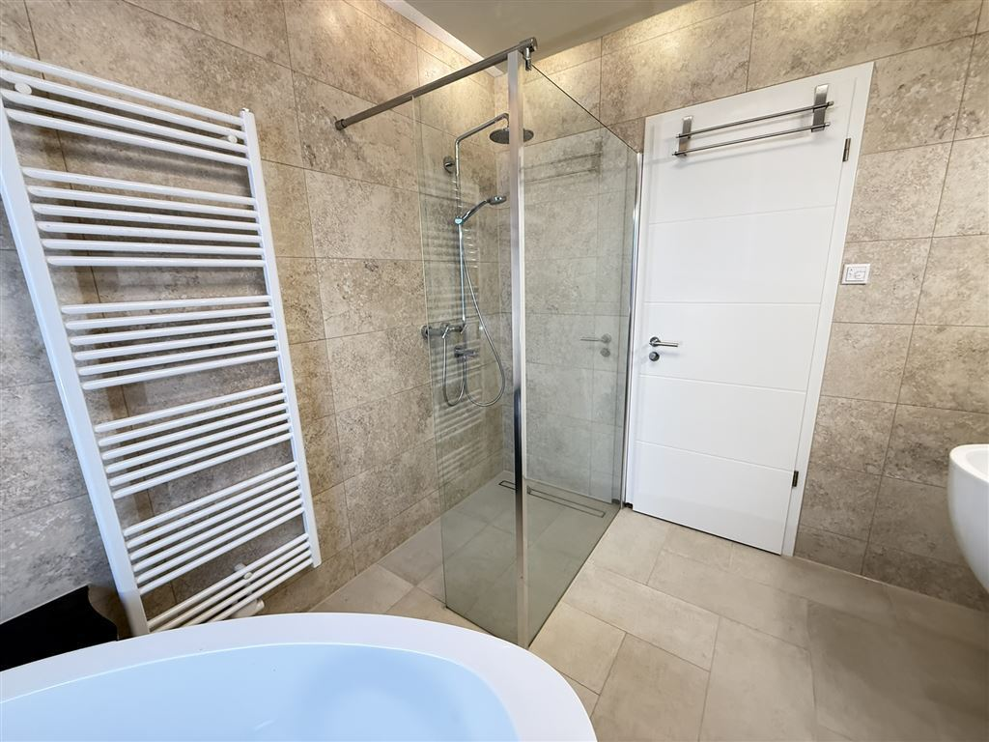
Bad

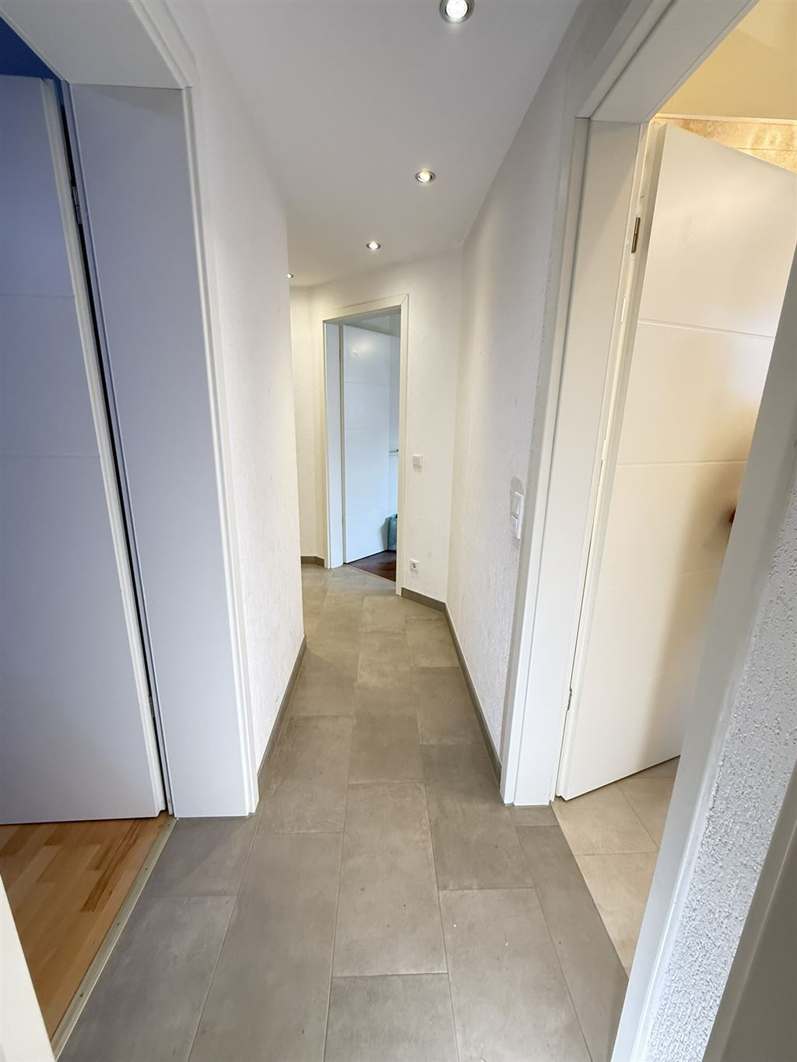
hinterer Bereich Flur

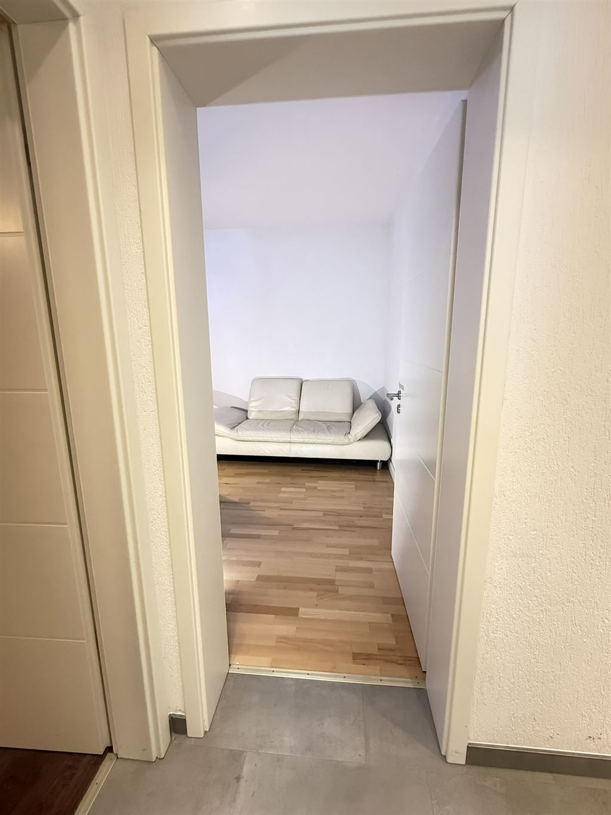
Eingang Schlafzimmer

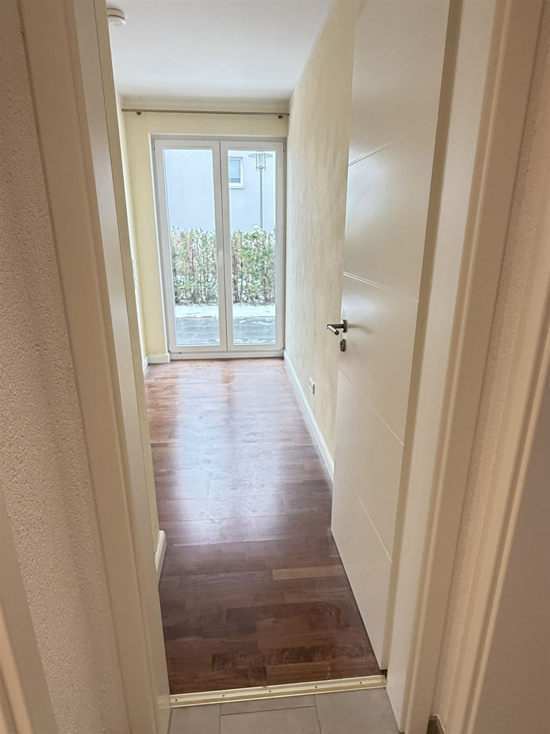
2. Schlafzimmer

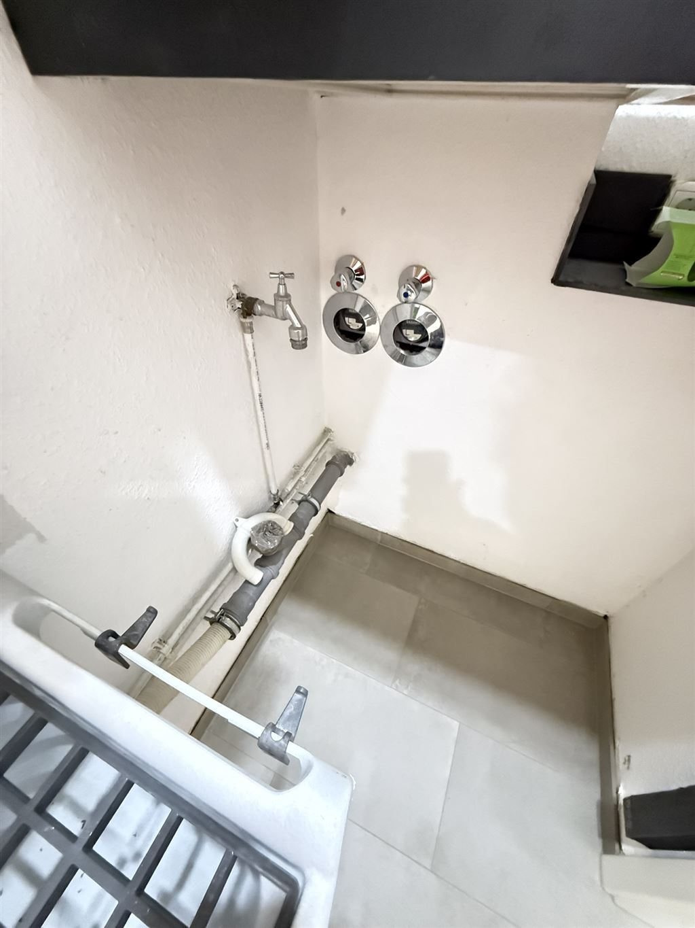
Anschlüsse Waschmaschine

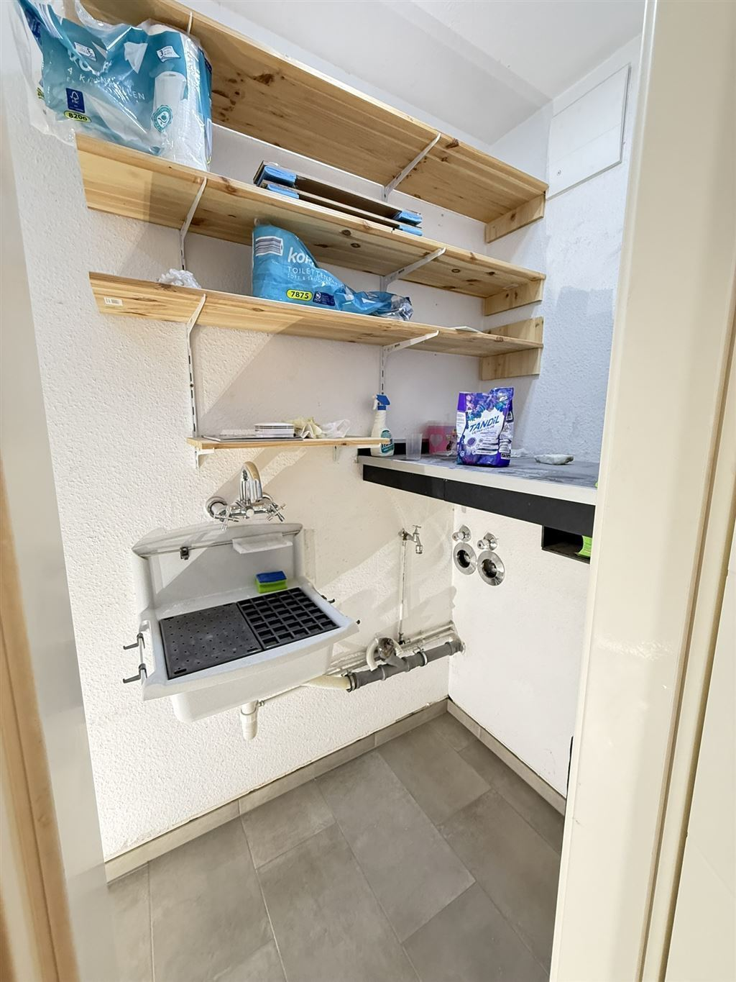
Anschlüsse Waschmaschine

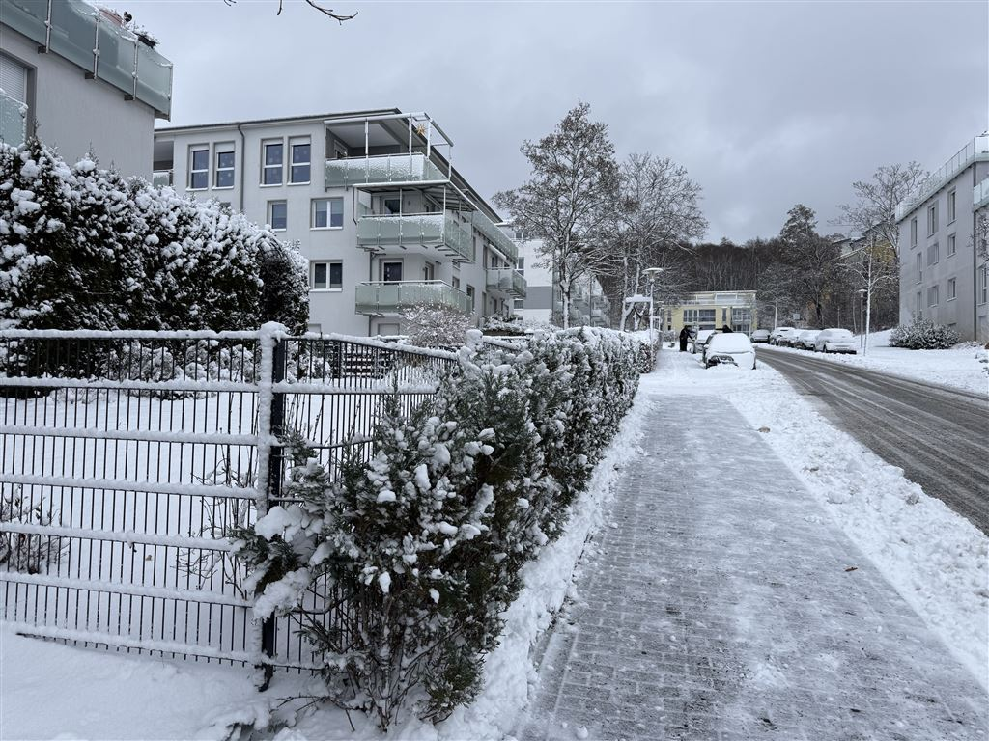
IMG_8337

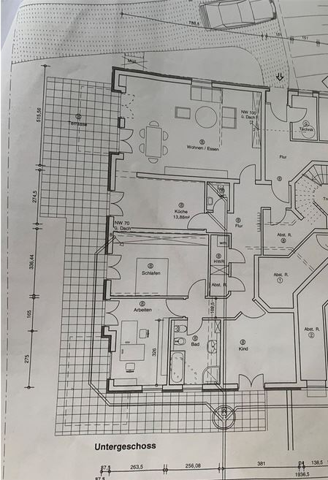
Grundriss

